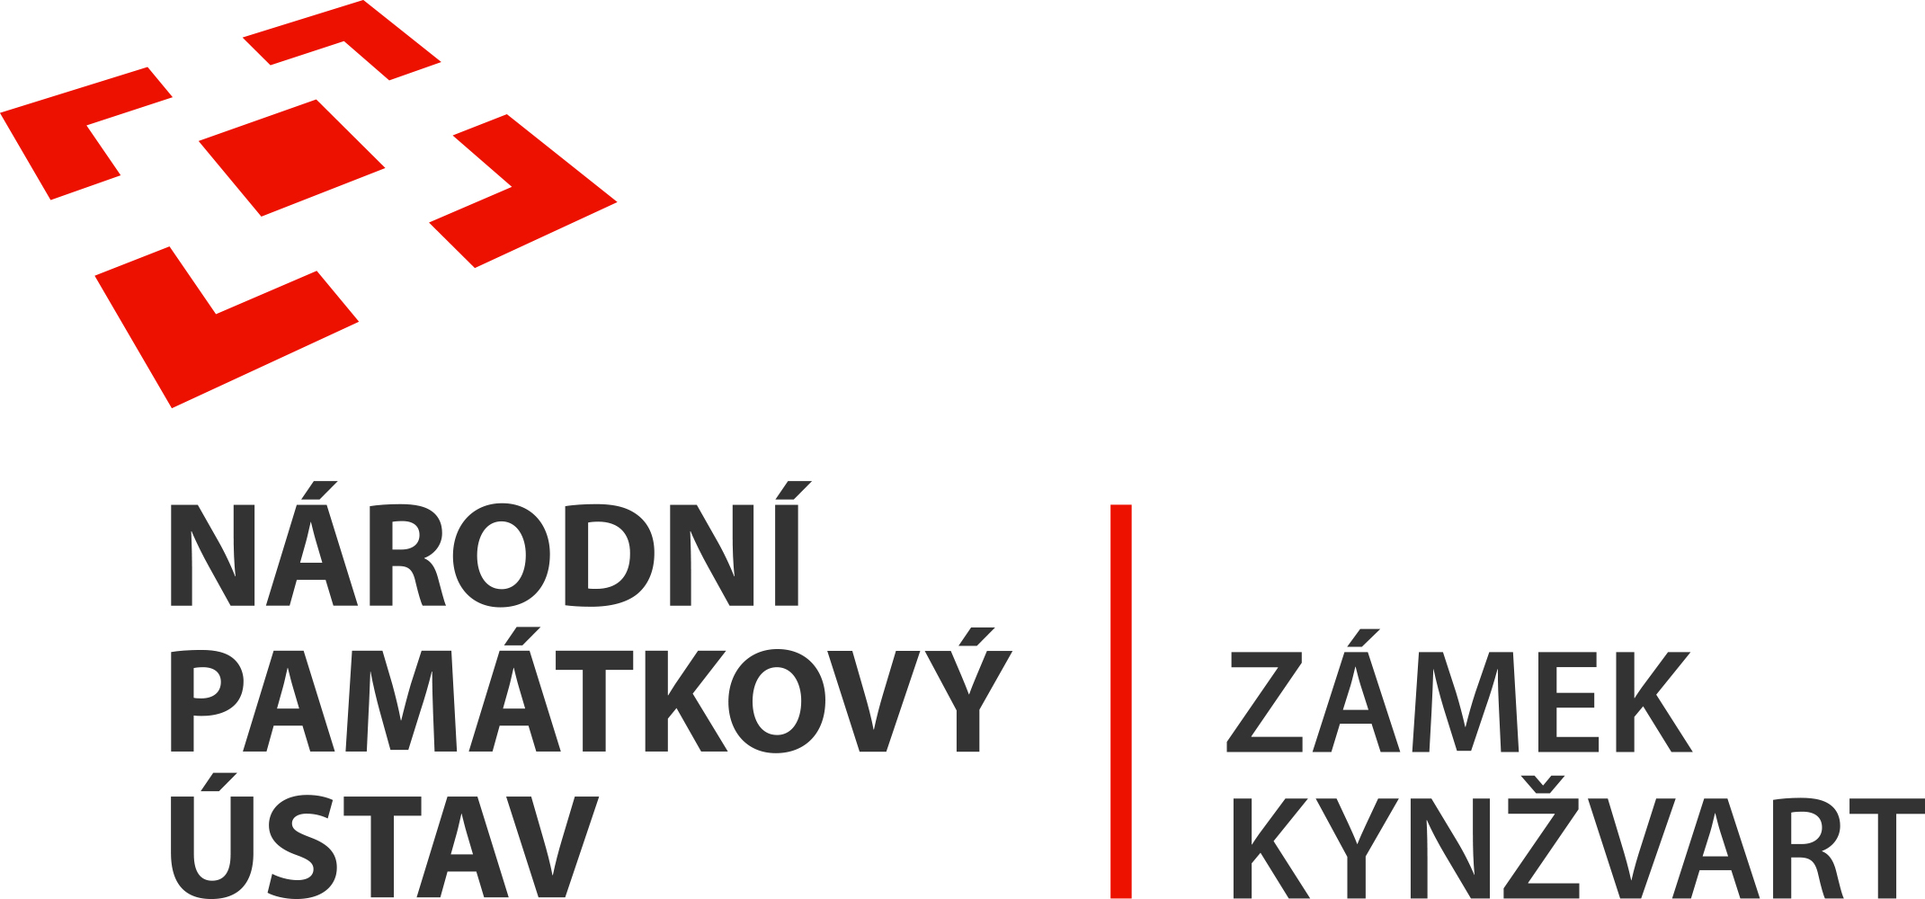
14. listopadu 2022
TISKOVÁ ZPRÁVA
Hosté zámku Kynžvart – Jöns Jacob Berzelius (1779 – 1848)

Zámek Kynžvart navšívil „otec moderní chemie“.

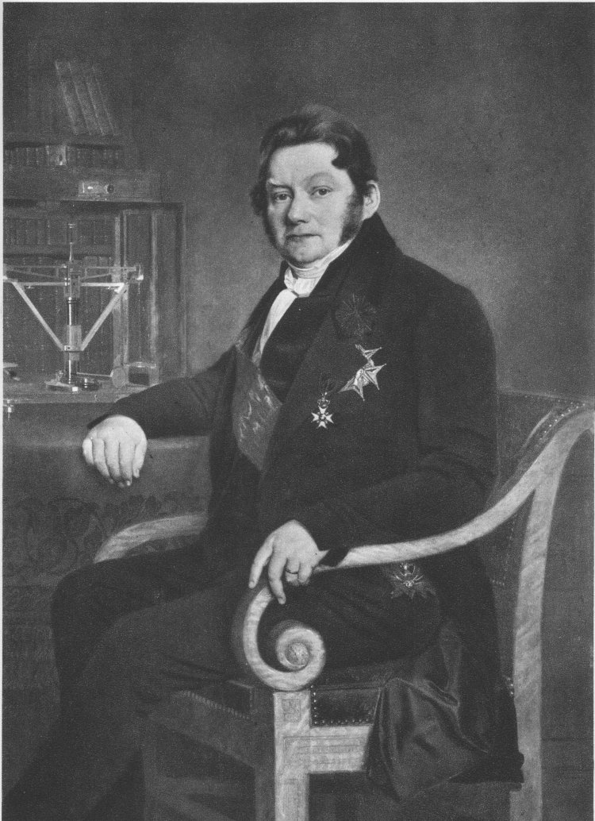Roku 1822 navštívil kynžvartské zámecké muzeum i slavný chemik a otec moderní chemie Jöns Jacob Berzelius v doprovodu spoluzakladatele Českého národního muzea Kašpara Sternberga a vynikajícího přírodopisce Jana Em. Pohla.

Jöns Jacob Berzelius byl švédský chemik. Vymyslel moderní chemické značky prvků, jejichž názvy odvodil z latiny a řečtiny. Spolu s Robertem Boylem, Johnem Daltonem a Antoinem Lavoisierem je považován za otce moderní chemie.

Vyvinul systém jednoduchých chemických značek, například O pro kyslík, Fe pro železo. Téměř stejný systém se používá dodnes. Kromě návrhu chemického názvosloví určil složení více než dvou tisíc chemických sloučenin a vyvodil relativní atomové hmotnosti 45 chemických prvků. Mezi dalšími prvky identifikoval křemík, selen, thorium a cer. Jeho symbolika se používá v chemii dodnes.

Mimo jiné se také Berzelius, jako několikanásobný host západočeských lázní, kde mimo jiné poznal Goetha a jiné učence, podílel spolu s Kašparem ze Šternberka na podzemní štole vykopané do Komorní hůrky v rámci ukončení sporu mezi neptunisty a plutonisty ohledně původu hornin, ze kterých Komorní hůrka sestává.

Zdroj fotografie:
https://commons.wikimedia.org/wiki/Category:J%C3%B6ns_Jacob_Berzelius

Zdroje a odkazy:
- Dr. Ladislav Fuks: Zámek Kynžvart – historie a přítomnost; krajské nakladatelství v Karlových Varech 1958
- https://cs.wikipedia.org/wiki/J%C3%B6ns_Jacob_Berzelius

Bc. Štefan Brštiak, referent pro veřejnost zámku Kynžvart, tel.: 773 776 631, e-mail: brstiak.stefan@npu.cz
Více informací o zámku a jeho provozu: www.zamek-kynzvart.cz

Zámek Kynžvart patří mezi nejvýznamnější památky ve správě Národního památkového ústavu. Památkový areál patří se svými 245 hektary mezi největší v České republice. Je držitelem ceny Europa Nostra. Nesmírně cenné jsou dochované sbírky po šlechtických majitelích. Nejznámějším představitelem je kníže Klement Václav Lothar Metternich-Winneburg, kancléř císařů Františka I. a Ferdinanda I. Kancléř na zámku založil jedno z prvních muzeí v Evropě. Dodnes na zámku můžeme obdivovat cenná umělecká díla Antonia Canovy, Bernarda Strigela, kolekce antických mincí, daguerrotypií, grafik a zbraní. Na zámku se nachází třetí největší egyptologická sbírka v České republice. Významná je v evropském kontextu kynžvartská knihovna se sbírkou rukopisů (nejstarší dílo je z 8. století). Oblíbeným cílem návštěvníků je i kabinet kuriozit. Součástí sbírek je movitá národní kulturní památka Kynžvartská daguerrotypie, která je zapsána mezi movité památky UNESCO do registru Paměť světa.

